PICシミュレーションによる二流体不安定性の研究報告
学籍番号： 2ES25185E
氏名： LIN HANQING
講義名： Basic Simulation Physics
日付： 2025年7月7日

1. PICプログラムの概要と物理過程
pic.pyは、Particle-In-Cell (PIC)法を用いて一次元プラズマの二流体不安定性をシミュレーションする。逆方向に進む二つの電子ビームに微小な摂動を与え、その時間発展をLeapfrog法で計算する。
プログラムが出力する位相空間図 (Phase Space Plot) は、横軸に粒子の位置 (Position)、縦軸に速度 (Velocity) を示す。これにより、以下の物理過程が可視化される。
- 初期状態: v = ±3 付近に二つの電子ビームが明確な層流として存在する。
- 不安定性の成長: 初期摂動が増幅し、電荷密度の不均一（クラスター化）とそれに伴う電場が発生する。
- 非線形飽和: 電場が十分に強くなると、粒子が捕獲され、位相空間渦 (Phase-space vortex) が形成され層流構造が崩壊する。

2. パラメータ研究：電子数密度 n₀ の影響

2.1 実験設計
選択肢 (i) に従い、パラメータ n0（電子数密度）を 0.5, 1.0, 2.0, 5.0 と変化させ、不安定性の特性を調査した。シミュレーション時間は t=50 とした。

2.2 実験結果

2.2.1 n₀ = 0.5
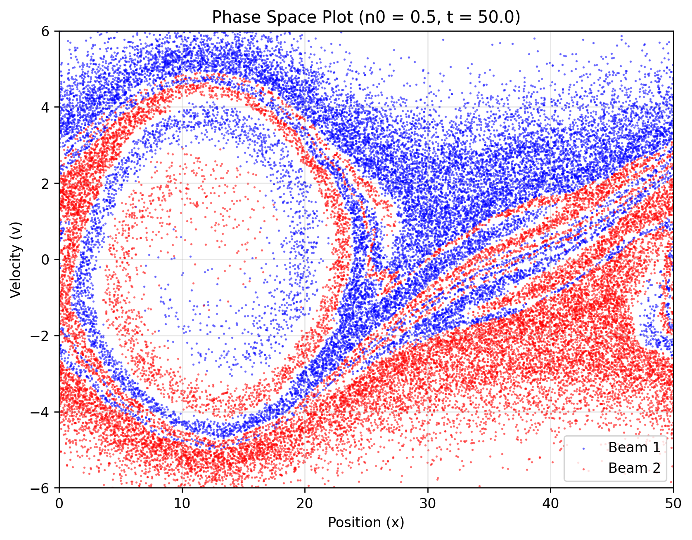 観察結果: 一つの明確で巨大な位相空間渦 (a single, large phase-space vortex) が形成される。

2.2.2 n₀ = 1.0
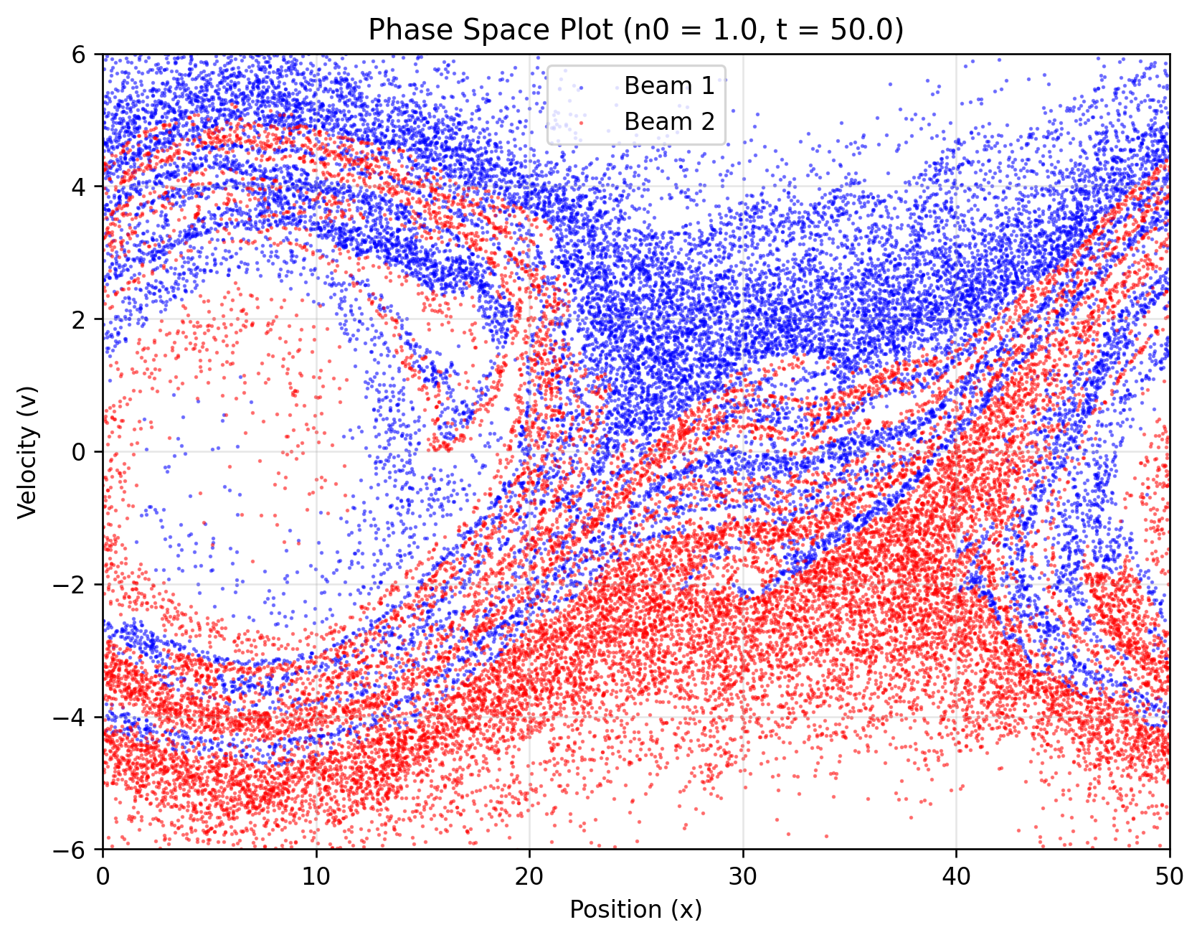 観察結果: 大きな渦が崩壊し、より小さく乱雑な複数の渦に変化し、乱流状態へ移行する。

2.2.3 n₀ = 2.0
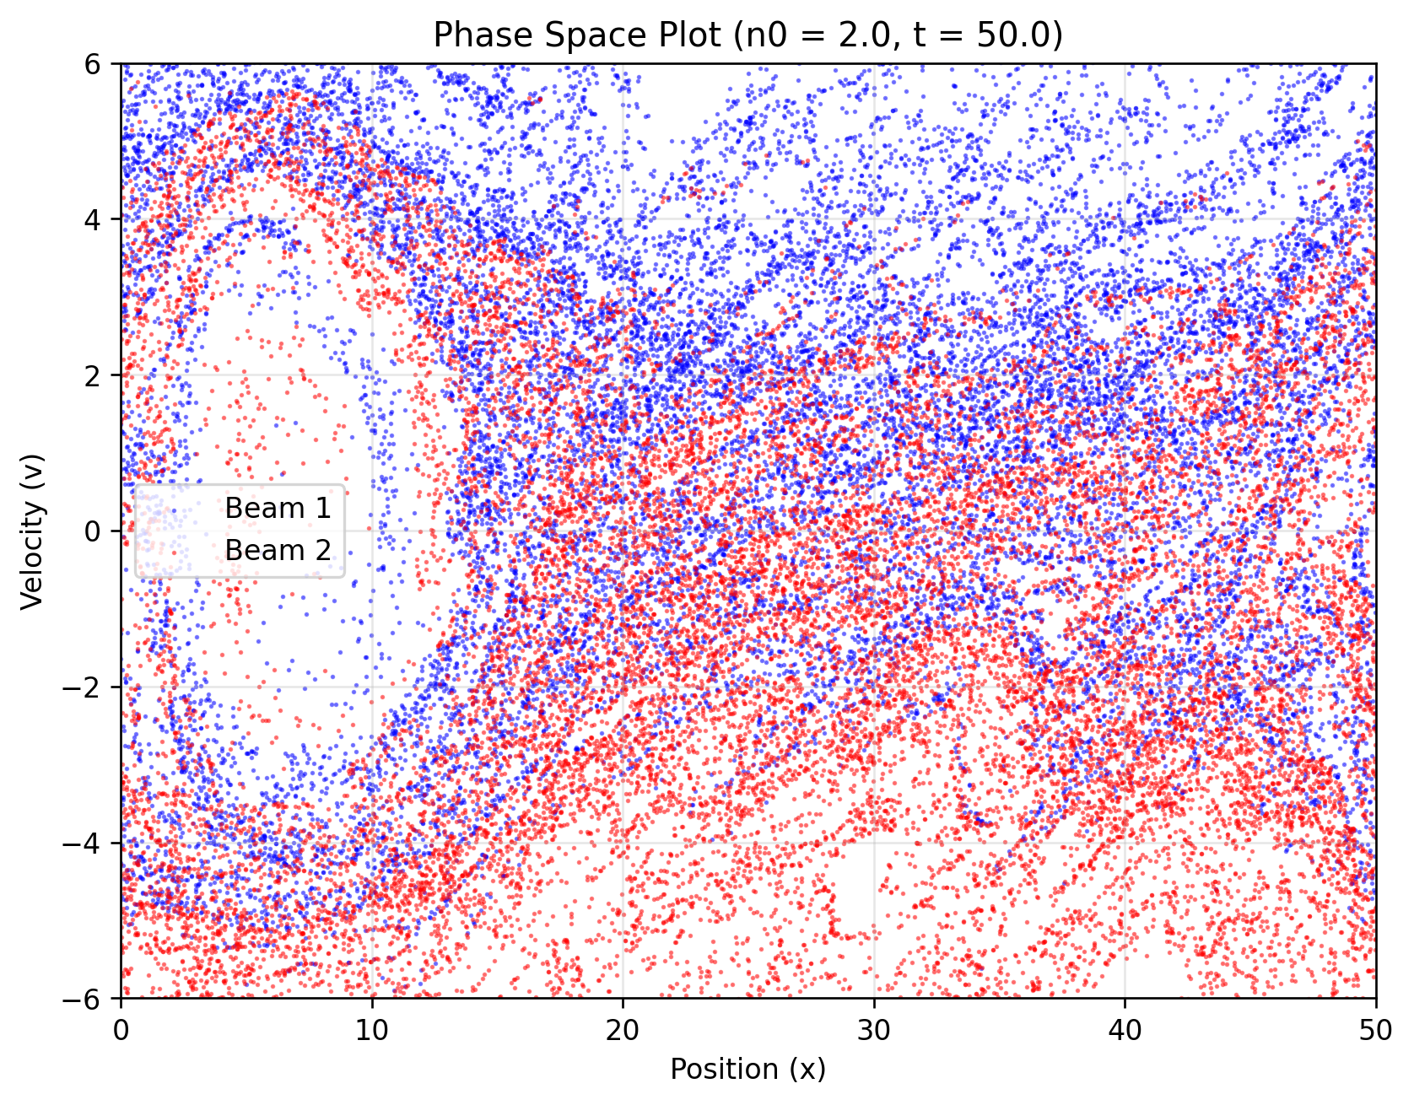 観察結果: 渦構造はほぼ完全に崩壊し、系は高度な乱流状態 (highly turbulent state) となる。

2.2.4 n₀ = 5.0
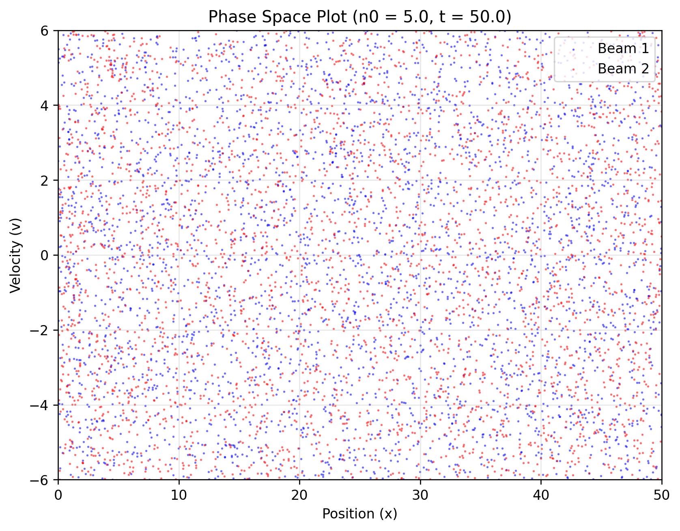 観察結果: 全ての渦構造が消滅し、粒子がランダムに分布する熱化状態 (thermalized state) に達する。

2.3 結果の分析と考察

2.3.1 不安定性成長率
観察: n0 が大きいほど、不安定性の成長は速く、激しくなる。 物理的解釈: 高い n0 は同じ密度摂動に対してより強い電場を生成し、粒子をより強く加速させるため、不安定性が急速に増幅される。

2.3.2 飽和状態の特性
観察: n0 の増加に伴い、系は「安定した渦」→「乱流」→「熱化状態」へと遷移する。 物理的解釈: n0 が大きいほど飽和電場が強くなり、粒子加熱が激しくなる。高密度では、この効果が極端に強まり、安定した渦構造を維持できず、系全体が無秩序な熱化平衡状態へと急速に移行する。

2.3.3 定量的比較
n₀ の値 | 速度分布範囲 | 飽和状態の特徴 | 不安定性の強度
0.5 | ±4 | 単一の大きな渦 | 弱い
1.0 | ±5 | 複数の小さな渦 | 中程度
2.0 | ±6 | 高度な乱流 | 強い
5.0 | ±6 | 熱化／構造なし | 極めて強い

3. 結論
本研究では、PICシミュレーションを用いて二流体不安定性に対する電子数密度 n0 の影響を調査した。
主要な知見: - n0 の増加は、不安定性の成長を著しく加速させる。 - 飽和状態は n0 に強く依存し、低密度ではコヒーレントな渦構造を形成するが、高密度では乱流を経て最終的に熱化状態に至る。
この結果は、密度がプラズマ不安定性の線形および非線形過程において、極めて重要な役割を果たすことを示している。

